Inspectoratul pentru Situații de Urgență
„PETRODAVA”al Județului Neamț
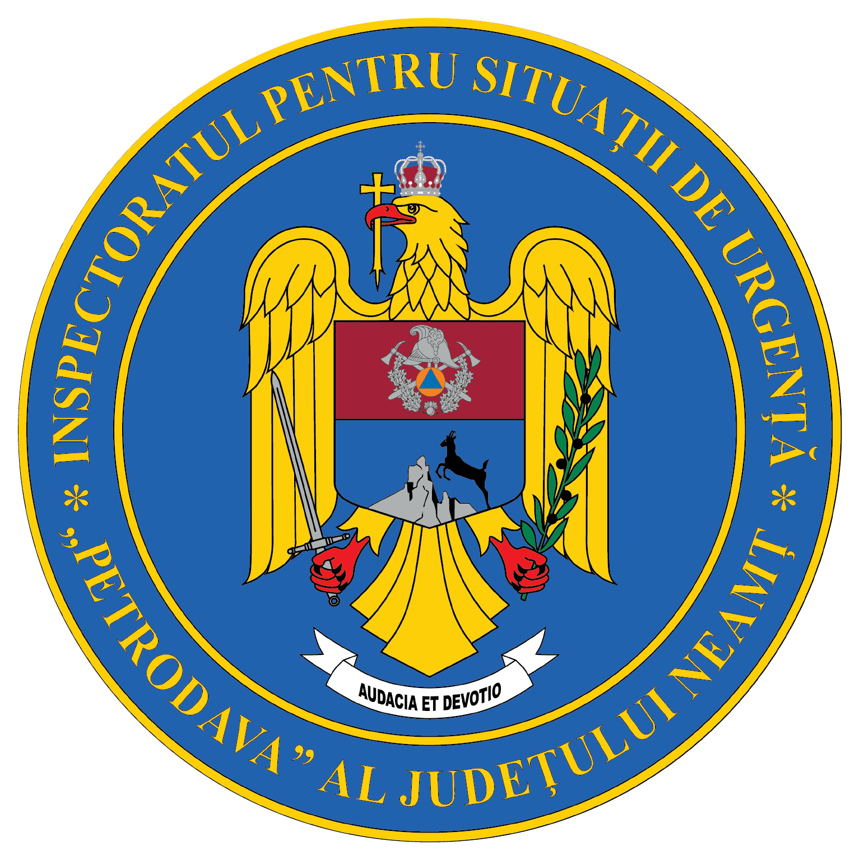
Contact: 0742025144, 0233/216.815, fax: 0233/211.666
Email:relatii.publice@ijsunt.ro

COMUNICAT DE PRESĂ
– Donații pentru Ucraina –
Având în vedere intenția cetățenilor de a veni în sprijinul populaţiei din Ucraina, ISU Neamţ va asigura coordonarea acestei activități de donare și ulterior de distribuire alimente, îmbrăcăminte, alte bunuri de prima necesitate, cazare și transport.
1. Primire donații
La nivelul fiecărei unități administrativ teritoriale au fost constituite puncte de primire a donațiilor.
- La nivelul comunelor acestea au fost organizate la nivelul primăriilor, persoana de contact fiind șeful SVSU.
- La nivelul municipiilor și orașelor sunt amensajate următoarele puncte de primire donații:
- în municipiul Piatra Neamț sunt amplasate trei containere astfel:
✔ în centrul orașului vis-a-vis de sediul CEC;
✔vis-a-vis de magazinul Petrodava;
✔lângă magazinul Orion.
Programul punctelor de colectare: zilnic, non-stop.
- în municipiul Piatra Neamț la sediul Filialei Neamț a Societății Naționale de Cruce Roșie de pe strada Bistriței nr. 55. Programul punctului de colectare: luni - sâmbătă, între orele 08.00 - 16.00, începând de sâmbătă, 26 februarie 2022.
- în municipiul Roman
✔Strada Ștefan cel Mare, nr. 268 (Colegiul Tehnic „Miron Costin”);
✔lângă parcarea din fața Judecătoriei Roman la Sediul „Protecției Civile".
Programul punctelor de colectare: zilnic, între orele 08.00 și 18.00, începând de sâmbătă, 26 februarie 2022.
- în orașul Târgu Neamț la sediul Primăriei (Banca de Alimente) de pe str. Ștefan Cel Mare, nr. 62.
Programul punctului de colectare: zilnic, între orele 08.00 - 18.00, începând de sâmbătă, 26 februarie 2022.
- în orașul Bicaz la sediul Primăriei, str. Barajului nr. 4.
Programul punctului de colectare: zilnic, non-stop.
- în orașul Roznov la fostul Centru de vaccinare, str. Tineretului, nr. 659.
Programul punctului de colectare: zilnic, între orele 08.00 - 18.00, începând de sâmbătă, 26 februarie 2022.
2. Centralizare disponibilitate cazare și transport
La nivelul ISU Neamț au fost stabilite următoarele numere de telefon la care cetățenii pot comunica resursele pe care le pot pune la dispoziție.
0233 234530
0736 388841

Compartimentul Informare şi Relaţii Publice

